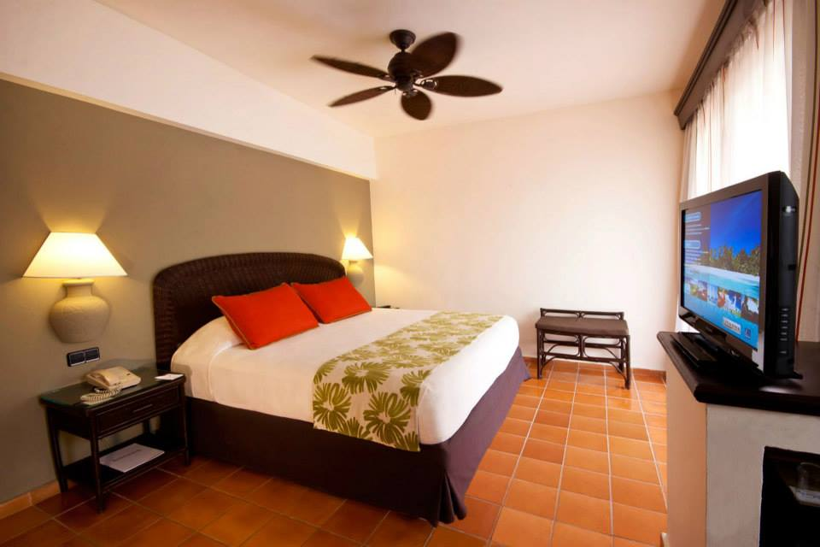
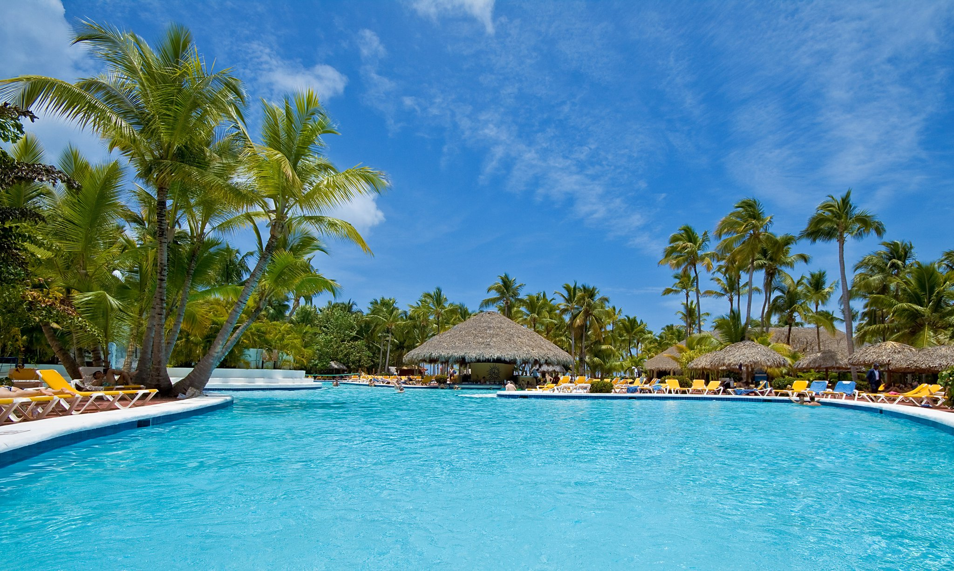
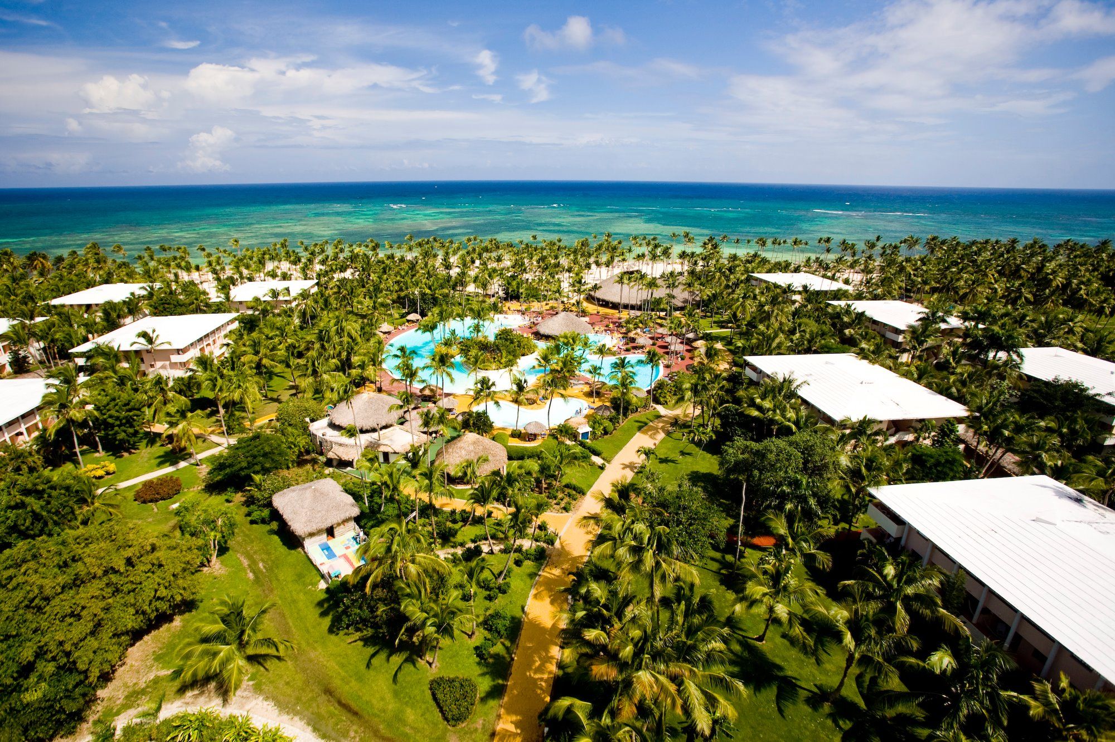
Hotel Catalonia Bavaro Beach, Golf & Casino Resort 5* Punta Cana - All Inclusive

Data de plecare din Madrid | Nr nopti | Tip camera | Tarif
Tarife valabile in functie de disponibilitatea la momentul rezervarii.
Destinatie: Situata intre Oceanul Atlantic si Marea Caraibilor, Republica Dominicana ocupa centrul si estul insulei Hispaniola, a doua insula ca marime din Caraibe, pe care o imparte cu statul Haiti. Insula a primit numele dupa ziua in care a fost descoperita de Cristofor Columb - duminica. Plajele cu nisip alb, palmieri, muntii impresionanti, muzica si gastronomia locala fac din Republica Dominincana una din cele mai atractive destinatii turistice din America Centrala. Este o minunata destinatie de vacanta, unde va puteti distra si relaxa intr-un sejur de neuitat.
Pentru foarte multi, Punta Cana este prima optiune cand vine vorba de alegerea destinatiei pentru o vacanta completa. Punta Cana este considerata una dintre cele mai frumoase statiuni din Republica Dominicana. Cu o clima calda pe tot parcursul anului si cu o temperatura medie de 30°C pe zi, Punta Cana este destinatia ideala indiferent de anotimp.
Punta Cana este paradisul celor care cauta apa clara si plaje cu nisip alb, marginite de palmieri. Litoralul zonei se extinde pe 50 km de coasta. Plaja cea mai mare este Bavaro, considerata de guvernul Republicii Dominicane ca tezaur national datorita bogatiei florei, faunei si a frumusetilor naturale care se gasesc aici.
Localizare - Hotelul Catalonia Bavaro Beach este situat la 7 minute pe jos de plaja Bavaro si la 16 km de aeroportul din Punta Cana. Este unul dintre cele mai luxoase hoteluri din Republica Dominicana
Gastronomie - Hotelul dispune de mai multe restaurante, in care puteti degusta o mare varietate de preparate culinare: Gran Caribe, La Palpa si Pizzeria Sorrento (restaurante tip bufet); Bretonne, Yuca, Mikado, La Toscana, Tapas & Lounge. In cadrul complexului, exista mai multe baruri, in care oaspetii pot savura bauturi locale si din lumea intreaga.
Sport si relaxare - Hotelul va ofera posibilitatea de a practica urmatoarele sporturi: tenis (contra cost), ciclism (biciclete disponibile gratuit), snorkelling, scufundari (contra cost), caiac, tenis de masa, billiard, golf (circuit la maxim 3 km, contra cost). Oaspetii se pot distra la casino, in cadrul programelor de divertisment (seara) sau in clubul de noapte. Complexul are si un club pentru copii.
Camere - are 711 camere, distribuite pe urmatoarele categorii: Junior Suite: are 45 m² si are minibar aprovizionat cu bauturi racoritoare gratuite, bere si apa; zona de relaxare; baie eleganta cu cada rotunda si dus separat; balcon sau o terasa cu hamac; TV, cafetiera, WiFi gratis. Privilege deluxe Junior Suite: are 48 m² si are minibar aprovizionat cu bauturi racoritoare gratuite, bere si apa; zona de relaxare; baie eleganta cu cada rotunda si dus separat; balcon sau o terasa cu hamac si piscina; halat si papuci de camera; TV, cafetiera, WiFi gratis. Privilege deluxe Junior Suite: are 51 m² si, in plus fata de Privilege deluxe Junior Suite, cada in camera si pat king size (baldachin). Oaspetii beneficiaza de urmatoarele servicii speciale: decoratiuni din flori, sticla de vin spumant si bomboane de ciocolata la sosire, mic dejun continental si cina romantica (fiecare dintre acestea o singura data pe sejur), check-out pana la ora 15:00 (in functie de disponibilitate).
Calendarul plecarilor:
Plecare
Luna | Februarie - Martie | Aprilie - Mai | Iunie - Septembrie | Octombrie
Ziua | luni, sambata | marti,  sambata | marti, joi, sambata,  duminica | marti, sambata,  duminica
Servicii incluse:
- bilet de avion Compania Evelop, Madrid – Punta Cana – Madrid
- taxe de aeroport ( 160 euro/pers.)
- transfer aeroport – hotel – aeroport
- cazare cu regim ALL INCLUSIVE
- asigurare medicala pe teritoriul Republicii Dominicane
Servicii neincluse:
- bilet de avion Romania – Madrid si retur (se poate asigura, la cerere)
- recomandat 1 noapte de cazare la dus in Madrid
- taxa guvernamentala - se achita pe aeroport in Republica Dominicana (aprox. 20 USD/ pers la iesirea din tara)
- excursii optionale
Orar de zbor orientativ:
- Madrid 15:30 – Punta Cana 19:30
- Punta Cana 21:40 – Madrid 11:25 (+1)
- *Orarul de zbor se confirma in momentul rezervarii;
Conditii de rezervare:
- 30% avans
- 20% se achita dupa 30 de zile de la emiterea facturii.
- 50 % cu 30 zile inainte de plecare
Nota:
- pasaport valabil cel putin 6 luni de la data de retur.
- toate documentele de calatorie, inclusiv biletele de avion si voucherele pentru cazare se elibereaza in format electronic, facilitand expeditia rapida a documentelor catre clientii nostri
Se pot oferi pachete si de 8 / 9 / 10 / 11 / 12 / 13 / 14 nopti

